梦想启航，共创绿色未来！深圳南山热电股份有限公司招聘简章

【公司简介】
深圳南山热电股份有限公司（以下简称“公司”或“深南电”）成立于1990年4月，是以生产经营供电、供热，从事发电厂（站）的建设工程总承包、提供技术咨询和技术服务为主营业务的中外合资股份制企业。1994年7月和11月，公司A、B股股票分别在深圳证券交易所上市。
公司下属控股及参股企业包括：深圳新电力实业有限公司、深圳深南电燃机工程技术有限公司、深南电（中山）电力有限公司、深圳协孚能源有限公司、深圳深南电环保有限公司、深南能源（新加坡）有限公司、江西核电有限公司、江苏燎原环保科技股份有限公司8家境内外企业。
公司至今已累计向广东省、深圳市供电超过708亿千瓦时，为促进省市经济发展、缓解电力紧缺状况、确保电网安全稳定运行做出了积极贡献。
目前，公司正在围绕综合能源服务商业模式开展业务创新与项目投资，布局储能相关产业，主要聚焦领域包括新型储能电站（工商业储能、独立储能等）、光储充一体站及能源管理系统等。
2019年10月，在全球权威行业媒体《Power Magazine》最新公布的“最佳电厂”奖项中，公司荣膺2019年度燃气电厂类别组“最佳电厂”称号。2021年和2022年，南山热电厂在运机组均被授予“深圳电网发电金牌机组”荣誉称号，南山热电厂荣获“深圳电网 2022 年度发电先进集体”殊荣。

【招聘范围】
坚持“公开、公平、竞争、择优”的原则，面向社会公开招聘。

【岗位详情】

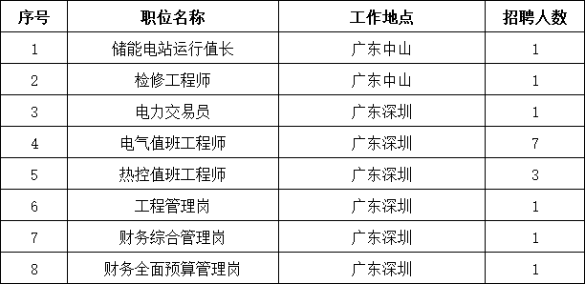
……
更多岗位持续热招中~

【网申通道】

